31 марта 2017 года
на базе СП Гагаринский детский сад
МАОУ Гагаринская СОШ
Прошло методическое объединение воспитателей ДОУ
Гагаринского образовательного округа
ТЕМА
«Развитие мелкой и крупной моторики детей дошкольного возраста при организации художественно-эстетического воспитания »
Мастер-класс воспитателя Боровковой Елены Владимировны
Творческая игра «Что это за сказка»?
Игры - пантомимы расширяют кругозор ребенка и его интерес к окружающему миру.
Ребенок, который умеет корректно выражать свои чувства, понимает язык тела и жестов, умеет ею пользоваться всегда сможет найти общий язык со сверстниками. Пантомимы - инсценировки помогают детям справиться со страхом перед выступлением. Кроме двигательной активности, пантомима помогает входить в игровой образ, развивает воображение, положительные эмоции, воспитывает пластичность детского тела.

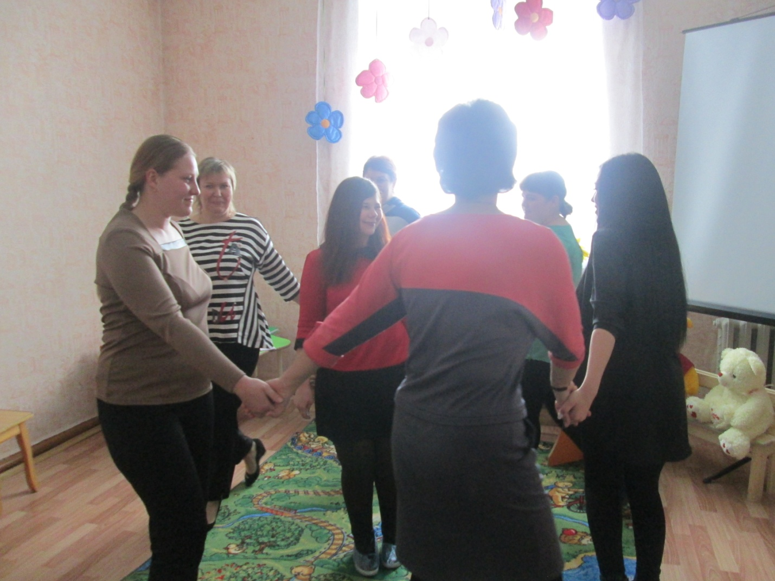

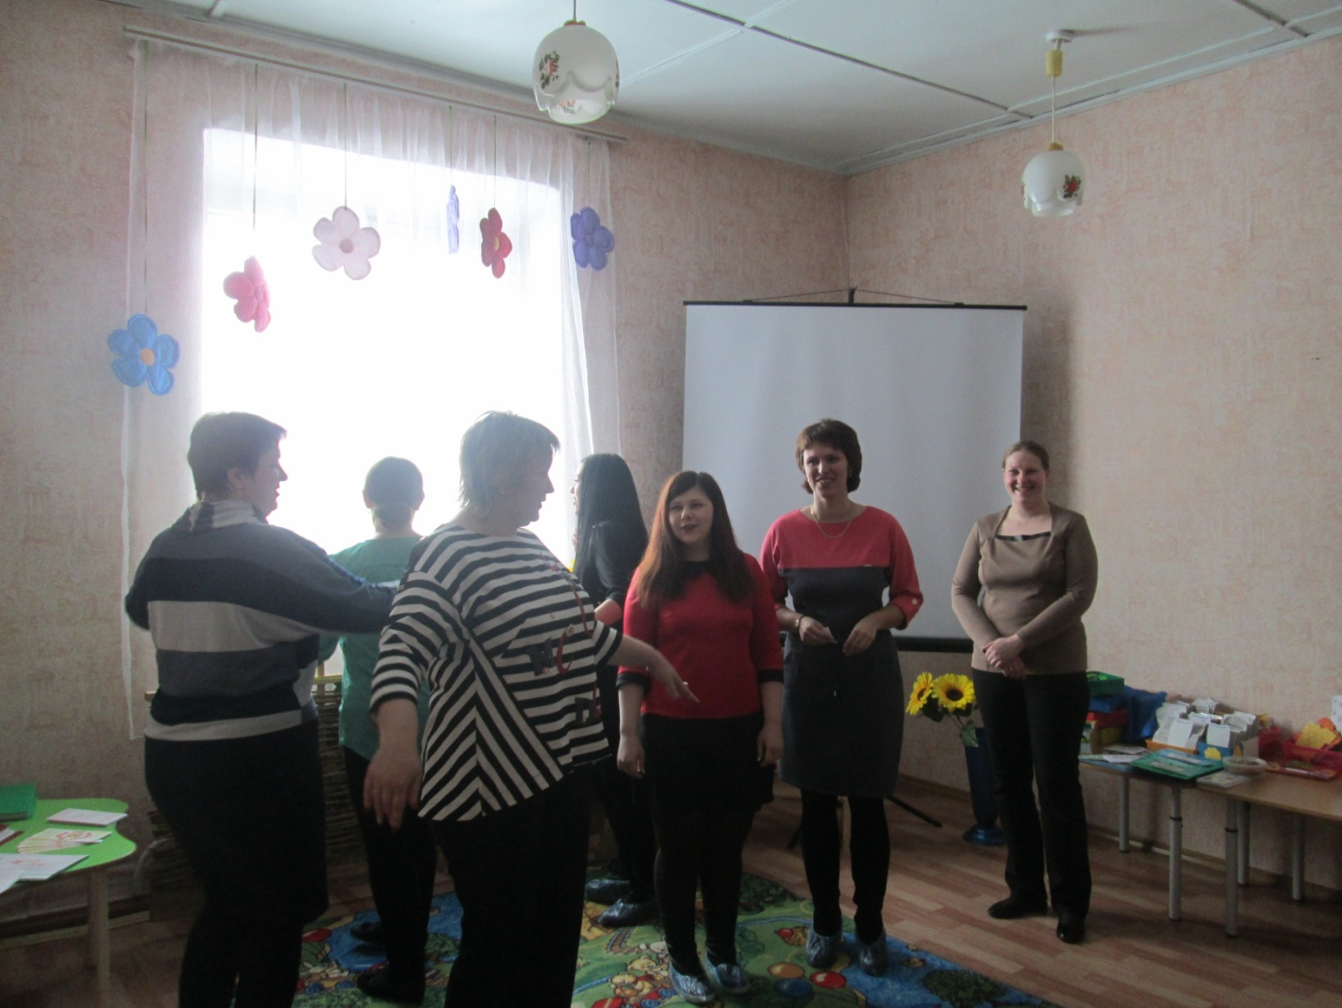
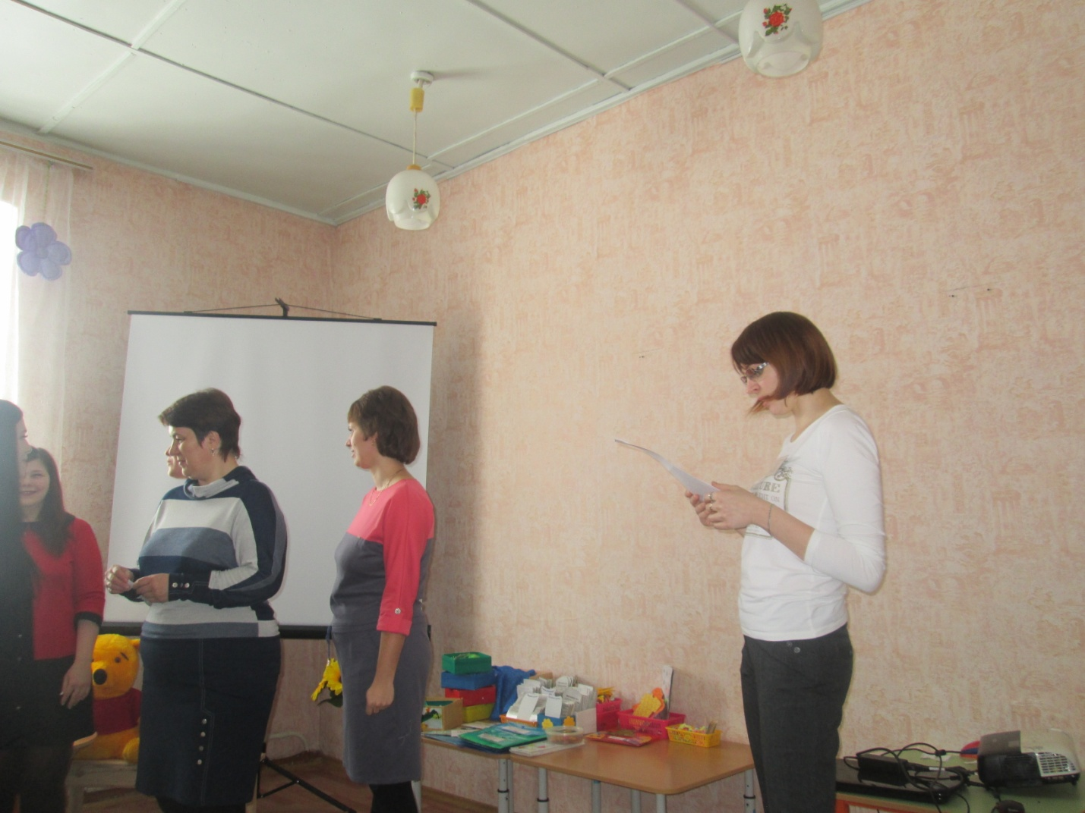

Мастер –класс воспитателя Ширшовой Ларисы Алексеевны
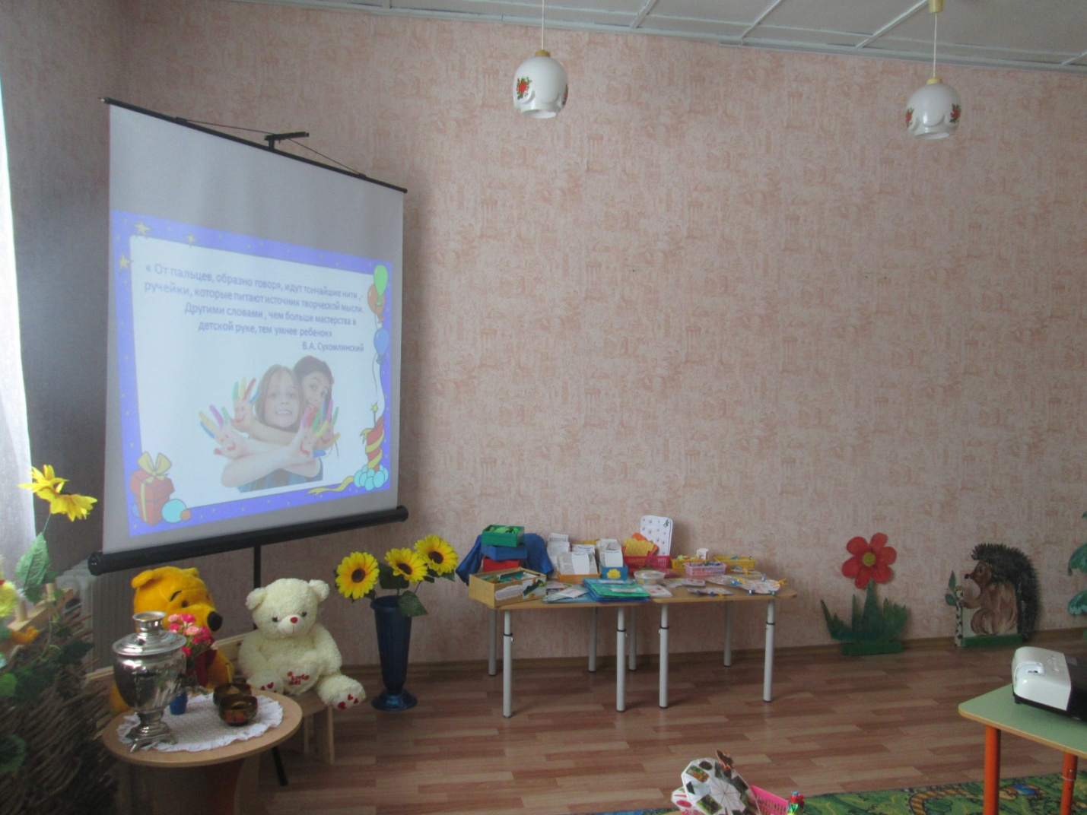

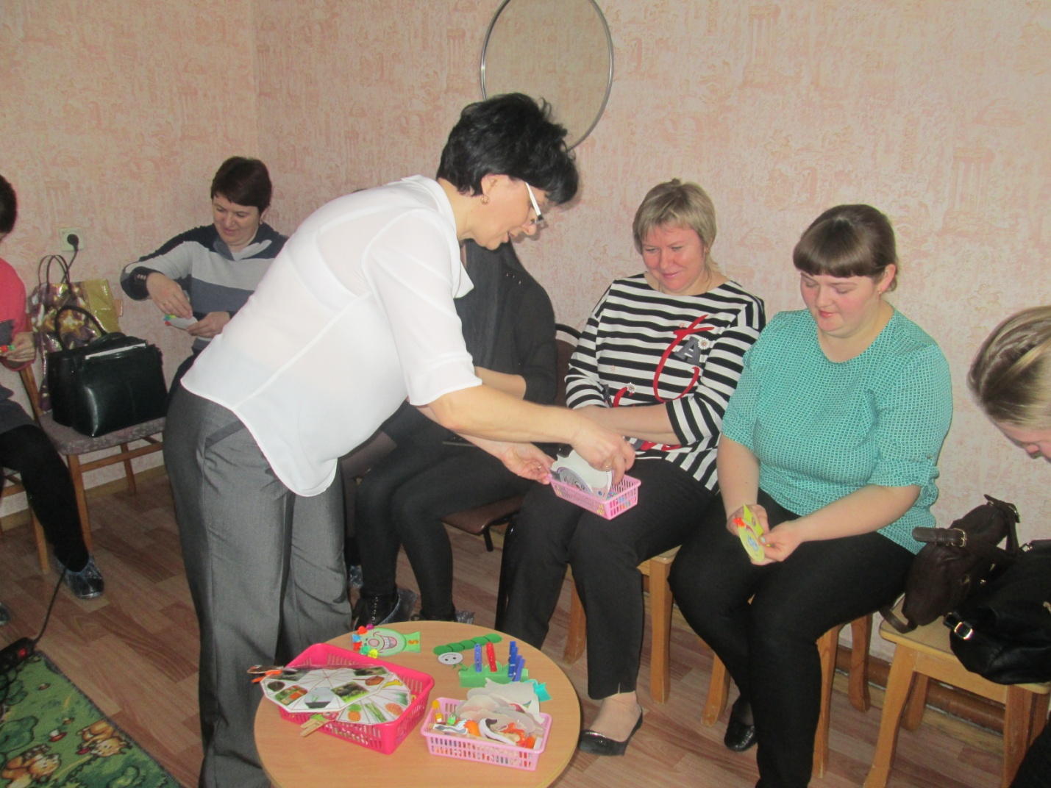
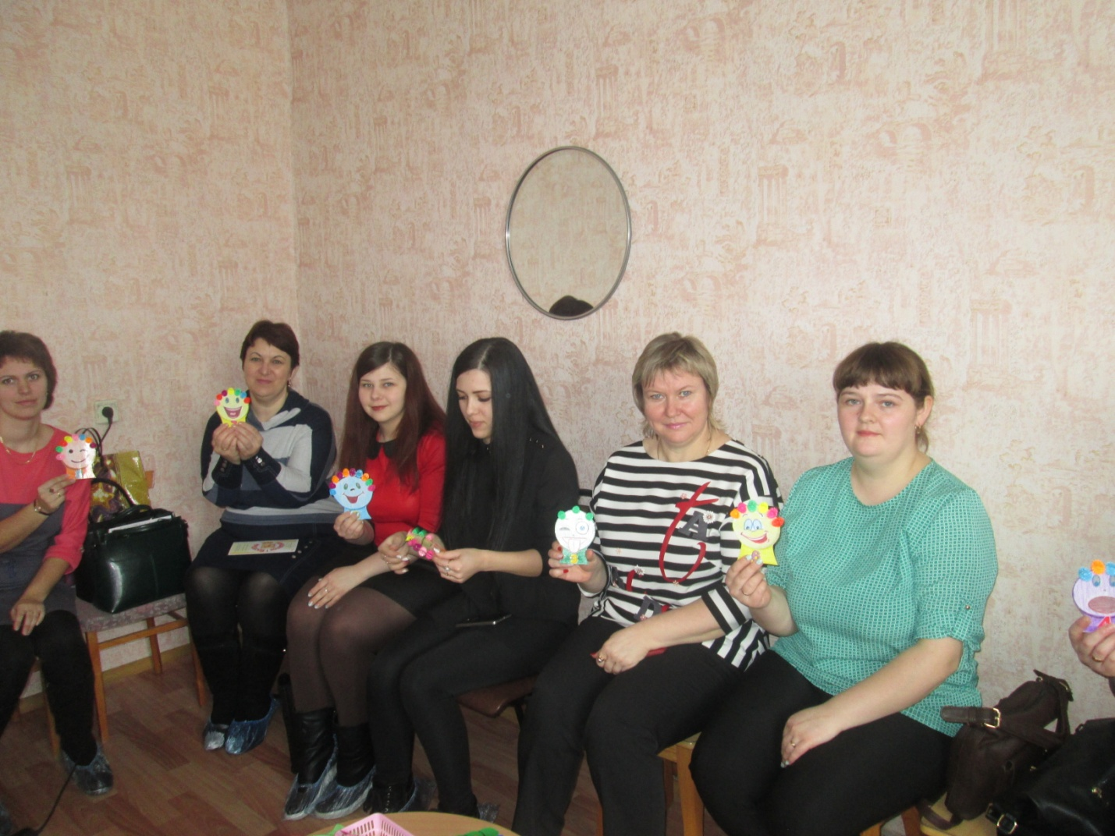

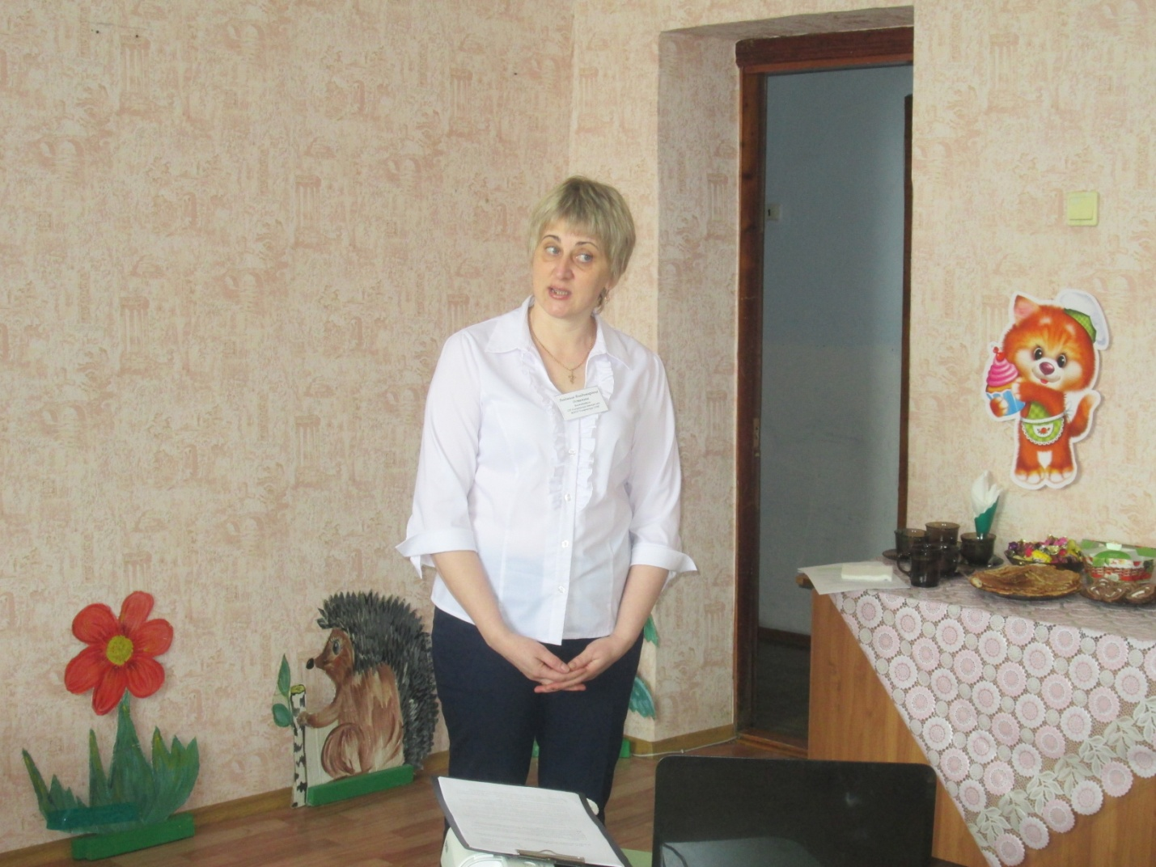
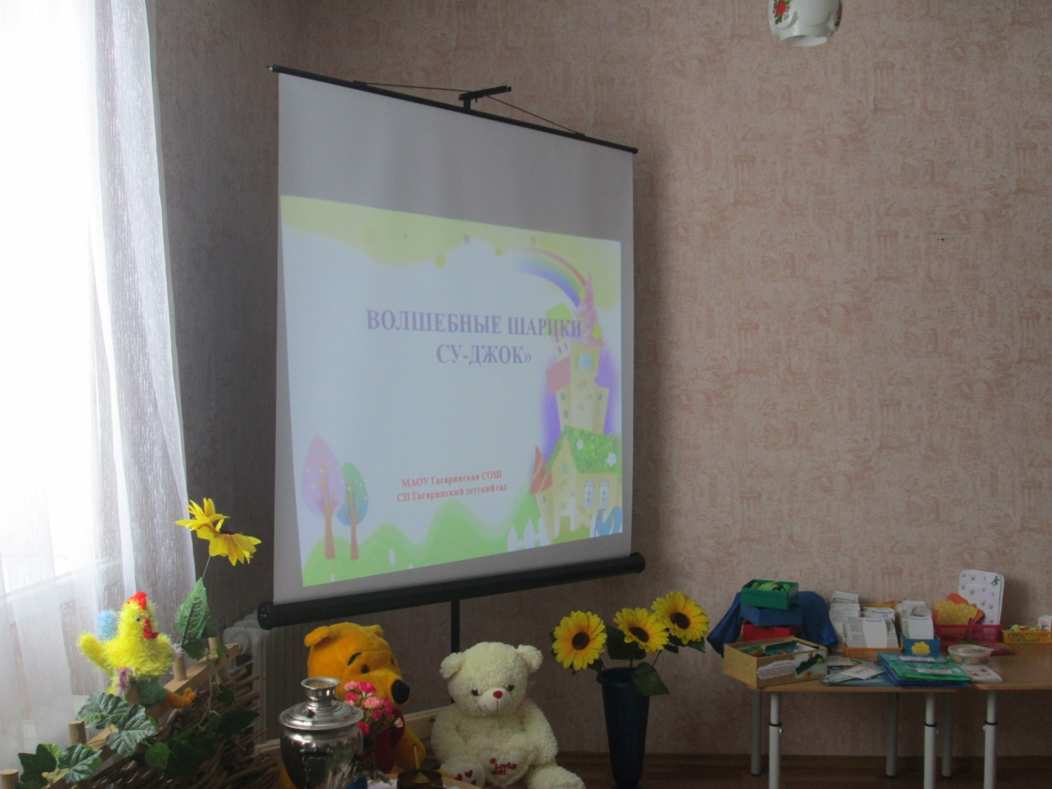

Мастер – класс воспитателя Останиной Людмилы Владимировны

